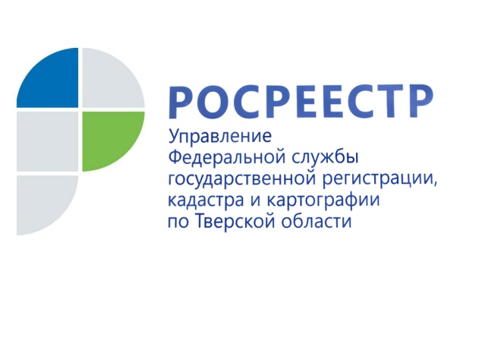 ПРЕСС-РЕЛИЗ

Тверской Росреестр: как разрешить земельный спор с соседями
В связи с большим количеством поступающих от граждан вопросов, связанных с нарушениями земельного законодательства, начальник отдела государственного земельного надзора, геодезии и картографии Управления Росреестра по Тверской области Александр Милушкин даёт рекомендации, которые подскажут владельцам земельных участков, как действовать в случае возникновения земельных споров с соседями, а также как в целом можно обезопасить себя от нарушителей земельного законодательства.
В какой ситуации можно обратиться с жалобой на соседа по земельному участку?
- Если ваш сосед перенёс забор и в результате незаконно занял часть вашего земельного участка. В таком случае можно обратиться с заявлением в Управление Росреестра по Тверской области или в один из 10 его территориальных отделов (учитывая место расположения земельного участка). Также с заявлением можно обратиться в орган муниципального земельного контроля.

Способы подачи обращения в региональное Управление Росреестра могут быть разными: вы вправе обратиться письменно по адресу: 170100, г.Тверь, Свободный пер., д. 2, в электронном виде через сайт Росреестра или на личном приёме. В обращении необходимо указать адрес и кадастровый номер земельного участка и информацию о переносе забора или факте самозахвата части принадлежащей вам территории. В заявлении также надо указать, что такие действия привели к нарушению ваших имущественных прав.
При каких условиях можно обращаться с жалобой на соседа?
Для того, чтобы защитить себя от противоправных действий соседа, вы должны быть правообладетелем земельного участка, границы которого он нарушил. Для этого ваши права на участок должны быть зарегистрированы в Едином государственном реестре недвижимости (ЕГРН) или подтверждаться правоустанавливающими документами (для ранее возникших прав).
Для проведения регистрации прав на земельный участок он должен быть поставлен на кадастровый учёт. Возможен также вариант, когда ваши права являются ранее возникшими, т.е. вы получили участок в собственность или пользование до дня вступления в силу Федерального закона от 21 июля 1997 года № 122-ФЗ «О государственной регистрации прав на недвижимое имущество и сделок с ним», т.е. до 31.01.1998, и у вас есть документ, подтверждающий этот факт. В таком случае по вашему заявлению в ЕГРН будут внесены сведения о принадлежащем вам участке как о раннее учтённом и зарегистрировано на него ваше ранее возникшее право.
Заявление и соответствующие документы для проведения кадастрового учёта, регистрации прав на недвижимость, в том числе в отношении ранее учтённого участка, необходимо направить в Управление Росреестра по Тверской области. При этом для одновременного проведения кадастрового учёта и регистрации прав достаточно предоставить одно заявление. Документы на проведение этих процедур можно направить в электронном виде, заполнив специальные формы на сайте Росреестра. Документы можно также подать при личном обращении в офисы МФЦ. Кроме того, Росреестр обеспечивает экстерриториальный принцип оказания услуг. Это означает, что, если принадлежащий вам участок расположен не в регионе вашего проживания, вам не надо никуда ехать, чтобы поставить его на кадастровый учёт или оформить в собственность. Оформить его можно по месту вашего жительства.

Кроме того, прежде, чем пожаловаться на соседа, необходимо выяснить, установлены ли границы (проведено межевание) вашего и соседского земельного участка по правилам, предусмотренным законом: определены ли координаты характерных точек границ земельных участков. Если границы вашего участка не установлены, надо обратиться к кадастровому инженеру.

Какая ответственность предусмотрена за незаконное занятие земельного участка?
На основании вашего заявления государственные инспекторы по использованию и охране земель проведут проверочные мероприятия и в случае подтверждения нарушения выдадут нарушителю предписание об его устранении, а также составят протокол об административном правонарушении.
За самовольное занятие земельного участка предусмотрена административная ответственность в виде штрафа. Для граждан такой штраф начисляется в размере от 1 до 1,5 процентов кадастровой стоимости занятой части земельного участка, но не менее 5 тысяч рублей. В случае если кадастровая стоимость участка не определена, то размер административного штрафа составит от 5 тысяч до 10 тысяч рублей.
В январе-марте 2019 года на территории Тверской области выявлено более 150 нарушений земельного законодательства, выразившихся в самовольном занятии земельного участка. Доля таких нарушений составила 67,4%, от общего количества выявленных специалистами Управления нарушений требований земельного законодательства.
Если сосед не реагирует на предписания инспекторов земельного надзора?
Предписание выдается сроком не более чем 6 месяцев, но этот срок может быть продлён, если нарушитель принимает меры по устранению нарушения, и он может это документально подтвердить. После истечения срока, установленного в предписании, инспекторы проверяют, устранено самовольное занятие земельного участка или нет. Если нарушитель не принимает никаких мер, будет выдано ещё одно предписание и составлен протокол об административном правонарушении.

Почему рекомендуется регистрировать земельные участки и проводить их межевание?
В соответствии с законодательством кадастровый учёт и регистрация прав носят заявительный характер. Это означает, что закон не обязывает граждан оформлять принадлежащие им объекты недвижимости, а проведение этих процедур возможно только по желанию их владельцев.

При этом, если вы являетесь владельцем земельного участка и хотите им распоряжаться (например, продать, подарить или передать по наследству), вам необходимо поставить участок на кадастровый учёт и зарегистрировать на него права собственности. Поэтому Росреестр рекомендует гражданам оформлять участки в соответствии с законодательством. Росреестр также рекомендует правообладателям участков, не имеющих точных границ, рассмотреть вопрос о проведении кадастровых работ (межевания). Внесение в ЕГРН сведений о границах избавит вас от проблем из-за возможных споров, в том числе с соседями и с органами власти.

О Росреестре
Федеральная служба государственной регистрации, кадастра и картографии (Росреестр) является федеральным органом исполнительной власти, осуществляющим функции по государственной регистрации прав на недвижимое имущество и сделок с ним, по оказанию государственных услуг в сфере ведения государственного кадастра недвижимости, проведению государственного кадастрового учета недвижимого имущества, землеустройства, государственного мониторинга земель, навигационного обеспечения транспортного комплекса, а также функции по государственной кадастровой оценке, федеральному государственному надзору в области геодезии и картографии, государственному земельному надзору, надзору за деятельностью саморегулируемых организаций оценщиков, контролю деятельности саморегулируемых организаций арбитражных управляющих. Подведомственными учреждениями Росреестра являются ФГБУ «ФКП Росреестра» и ФГБУ «Центр геодезии, картографии и ИПД».

Контакты для СМИ

Макарова Елена Сергеевна
помощник руководителя
Управления Росреестра по Тверской области

+7 909 268 33 77, (4822) 34 62 24

69_press_rosreestr@mail.ru
www.rosreestr.ru
170100, Тверь, Свободный пер., д. 2

